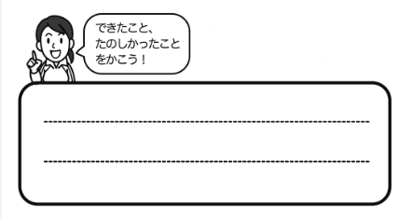

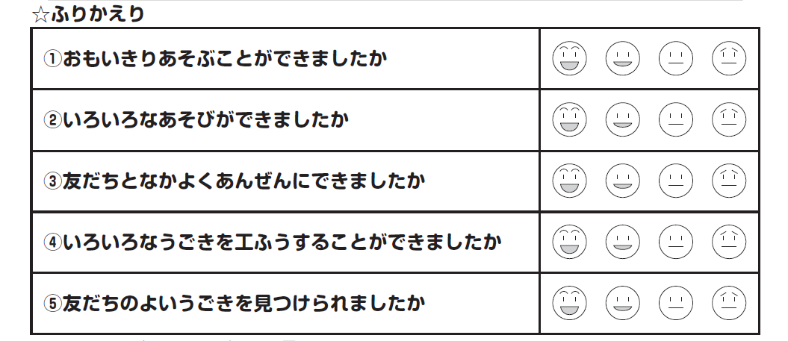

出典：「小学校体育　簡単！授業で役立つイラスト＆学習カードＣＤ－ＲＯＭ」東洋館出版

　　　「イラストで見る　全単元・全時間の授業のすべて　小学2年　体育」東洋館出版社